Celkem 615 kusů nebezpečného infekčního materiálu po narkomanech našli po celé republice strážníci ze 32 měst

Strážníci ze 32 měst spojili své síly a pokusili se vyčistit svá města od infekčního materiálu a tím předejít možnému nebezpečí, kterému jsou vystaveny hlavně děti, ale také domácí zvířata. Zároveň se snažili rozšířit povědomí o správném chování při nálezu injekční stříkačky. Do preventivní akce se zapojilo přes 420 strážníků, včetně asistentů prevence kriminality.

Vedle Prahy svá města uklízela také Břeclav, České Budějovice, Český Těšín, Dobruška, Havířov, Hodonín, Cheb, Chodov, Jihlava, Karlovy Vary, Karviná, Kladno, Kroměříž, Liberec, Mladá Boleslav, Nejdek, Nové Město nad Metují, Opava, Ostrava, Ostrov, Pardubice, Plzeň, Přelouč, Rakovník, Sokolov, Tábor, Teplice, Trutnov, Ústí nad Labem, Veselí nad Moravou, Zlín.

Jak to s nálezem infekčního materiálu po narkomanech za jeden jediný den vypadá v jednotlivých městech?
Město | Rok 2015 | Rok 2016 | Akce jehla 18.4. | Počet str.
Břeclav | 41 | 28 | 9 | 10
České Budějovice | 605 | 896 | 25 | 27
Český Těšín | 0 | 0 | 22 | 8
Dobruška | 0 | 0 | 2 | 4
Havířov | 0 | 0 | 9 | 10
Hodonín | 0 | 0 | 4 | 10
Cheb | 0 | 0 | 20 | 7
Chodov | 0 | 0 | 1 | 3
Jihlava | 0 | 0 | 2 | 6
Karlovy Vary | 15 | 9 | 2 | 8
Karviná | 179 | 367 | 19 | 14
Kladno | 0 | 0 | 19 | 15
Kroměříž | 29 | 12 | 8 | 8
Liberec | 0 | 0 | 16 | 2
Mladá Boleslav | 641 | 735 | 42 | 23
Nejdek | 32 | 48 | 0 | 4
Nové Město nad Metují | 10 | 8 | 0 | 9
Opava | 386 | 218 | 9 | 3
Ostrava | 3 491 | 2 724 | 137 | 30
Ostrov | 0 | 0 | 3 | 6
Pardubice | 180 | 350 | 7 | 14
Plzeň | 0 | 0 | 15 | 30
Praha | 16 522 | 12 617 | 155 | 100
Přelouč | - | - | 0 | 4
Rakovník | 5 | 7 | 8 | 6
Sokolov | 0 | 0 | 0 | 4
Tábor | 0 | 0 | 12
Teplice | 443 | 486 | 6 | 12
Trutnov | 0 | 24 | 6 | 14
Ústí nad Labem | 320 | 448 | 54 | 22
Veselí nad Moravou | 0 | 0 | 3 | 4
Zlín | 0 | 0 | 0 | 4
CELKEM | 22899 | 18977 | 615 | 421

Strážníci znovu apelují na veřejnost:
„V případě, že občané někde naleznou nebo zahlédnou tento infekční materiál, žádáme je, aby ho sami z důvodu vlastní bezpečnosti nesbírali, ale neprodleně zavolali na linku tísňového volání „156“ a strážníci městské policie zajistí odborný sběr i jeho následnou likvidaci.“
Městská policie Přelouč se do akce Jehla 2017 zapojila letos poprvé. Společně s členy spolku HHP Hledači historie Pardubicko z. s. Za tuto spolupráci jim děkujeme. Prohledali jsme dětská hřiště a pískoviště na území města Přelouče a obcí Lhota, Lohenice, Mělice, Štěpánov a Tupesy. Žádný infekční materiál nebyl nalezen. Výsledek našeho snažení vidíte na obrázku.
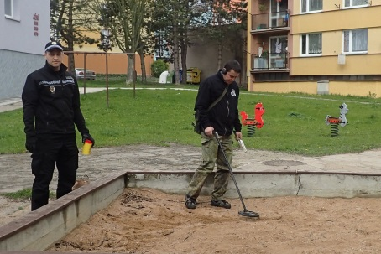
kontrola pískoviště na sídlišti Jižní
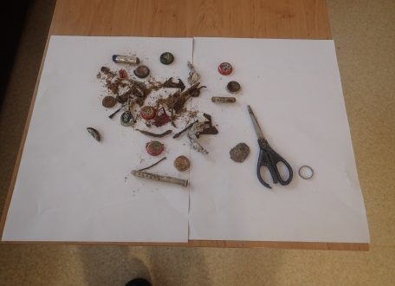
výsledek hledání

